УДК 515.51 : 629.7

**Обнаружение препятствий перед наземным мобильным объектом в бортовой системе технического стереозрения реального времени**

**О. В. Выголов, С. Ю. Желтов, Ю. В. Визильтер**

*Федеральное государственное унитарное предприятие* «*Государственный научно*-*исследовательский институт авиационных систем*» (*ФГУП ГосНИИАС*), *125319*, *Москва*, *Викторенко*, *7*

Предложен вычислительно эффективный метод обнаружения трёхмерных объектов на относительно гладкой поверхности по стереоскопическим изо-бражениям сцены, получаемым с двух видеокамер наземного мобильного объекта. Суть метода заключается в том, что с построением в полярной си-стеме координат ортогональных проекций стереоизображений на подстилаю-щую поверхность задача обнаружения трёхмерных объектов сводится к более простой задаче обнаружения на синтезированных изображениях яркостно-геометрической структуры известной формы — совокупности вертикальных границ контрастности. Вертикальность границ позволяет организовать поиск этой структуры на основе «быстрых», аппаратно поддерживаемых процедур обработки изображений, таких как свёртка изображения с прямоугольной маской и вычисление интегральных проекций яркости изображения в вер-тикальном и горизонтальном направлениях. Практическая применимость метода показана на примере создания бортовой системы технического стерео­ зрения реального времени для обнаружения препятствий перед транспорт-ным средством при его движении по скоростным автомагистралям.

*Ключевые слова:* обнаружение препятствий, стереозрение, реальное вре-мя, ортофото.

**Введение**

Обнаружение препятствий можно отнести к одной из частных, но, безусловно, ключевых задач автономного управления наземными мобильными объектами. С её решением тесно связаны перспективы автоматизации целого ряда важных функций, таких как самопозиционирование, анализ достижимости целей управ-ления, оперативное планирование маршрутов перемещения, построение карты исследованного пространства. Стремительное развитие средств получения циф-ровых изображений и прогресс вычислительной техники открыли новые возмож-ности для решения задачи обнаружения препятствий на базе интеллектуальных систем технического зрения.

На сегодняшний день ощутимые успехи достигнуты в создании систем обна-ружения препятствий при движении мобильного объекта в пределах стационар-ного пространства известной геометрии (офиса, здания) [ *Valls* et al., 2006*; Wang* et al., 2004]. Поскольку скорости движения в таких задачах невелики, то для без-

**Выголов Олег Вячеславович** — начальник сектора, кандидат технических наук, e-mail:o.vygolov@gosniias.ru.

**Желтов Сергей Юрьевич** — член-корреспондент РАН, генеральный директор, доктор техни-ческих наук, профессор.

**Визильтер Юрий Валентинович** — начальник лаборатории компьютерного машинного зре-ния, доктор физико-математических наук, старший научный сотрудник, e-mail: viz@gosniias.ru.

202

*О. В. Выголов* и др.  Обнаружение препятствий перед наземным мобильным объектом в бортовой системе технического стереозрения …

опасного перемещения обычно достаточно обнаруживать препятствия лишь в не-посредственной близости от мобильного объекта. В качестве препятствий в основ-ном рассматриваются объекты, отвечающие предопределённым моделям, которые могут представлять собой как совокупность простых признаков, так и сложные структурные описания.

Другим востребованным классом систем являются системы обнаружения пре-пятствий при движении мобильного объекта по скоростным, протяженным марш-рутам в условиях априори неизвестной, динамично меняющейся окружающей обстановки, например, при движении транспортного средства (ТС) по автома-гистралям. Данная задача является неоспоримо более сложной и её текущее со-стояние можно охарактеризовать как совокупность перспективных подходов, на базе которых созданы первые, тестовые прототипы систем обнаружения [*Sun* et al., 2006]. Специфика задачи заключается в высокой изменчивости фоноцелевой об-становки, практически не поддающейся формальному математическому описа-нию. При этом задача усложняется ещё и тем, что из-за высоких скоростей движе-ния время реакции системы управления на изменение в окружающей обстановке должно быть минимальным, поэтому необходимо обрабатывать информацию в реальном масштабе времени.

Одним из перспективных путей решения задачи обнаружения препятствий средствами машинного зрения является подход на базе стереозрения. Важное преимущество стереоскопических систем заключается в возможности из- за раз-личия в положении камер различать трёхмерные (3D) объекты, отстоящие от по-верхности, и объекты, принадлежащие этой поверхности (блики, тени, специ-альный рисунок), что потенциально снижает вероятность ложных обнаружений. На сегодня основным фактором, ограничивающим применение стереозрения для обнаружения препятствий, является вычислительная сложность методов анали-за стереоинформации. Как следствие, актуальной остается проблема разработки новых методов и алгоритмов обнаружения 3D-объектов, отличающихся, с одной стороны, корректностью с точки зрения стереофотограмметрии, с другой — ис-пользованием «быстрых» процедур обработки, ориентированных на архитектуру современных вычислительных платформ. Решению этой проблемы и посвящена настоящая работа.

**1. Метод обнаружения трёхмерных объектов, основанный на анализе радиальных ортофотоизображений**

Одним из робастных методов обнаружения 3D-объектов на относительно гладкой поверхности является метод «дифференциального ортофото» [*Zheltov* et al., 2002], основная идея которого заключается в следующем. Если известна ана-литическая модель подстилающей поверхности, то с учётом этой модели строятся ортогональные проекции левого и правого изображений стереопары на вспомога-тельную (например, горизонтальную) плоскость. Будем называть такие проекции «ортофото». В отсутствие трёхмерного объекта, при условии, что модель идеаль-но описывает наблюдаемую поверхность, ортофото левого и правого изображений совпадают. Наличие 3D-объекта приводит к возникновению отклонений от мо-дели поверхности, в результате чего на ортофото объект оказывается «спроециро-ванным» на загораживаемую им область (рис. 1, см. с. 204).

Из-за различия в положении камер стереосистемы на разности левого и правого ортофото (дифференциальном ортофото) в области границ 3D-объекта возникают

203

СИСТЕМЫ ТЕХНИЧЕСКОГО ЗРЕНИЯ В НАЗЕМНЫХ И ПОДВОДНЫХ РОБОТАХ

характерные яркостно-геометрические структуры угловой формы (рис. 2). Таким образом, задача обнаружения 3D-объектов может быть сведена к более простой — поиску на дифференциальном ортофото двумерной структуры угловой формы. Однако решение и этой задачи сопряжено с ощутимыми вычислительными затра-тами и труднореализуемо в системах реального времени. В данной работе метод дифференциального ортофото получил свое дальнейшее развитие, позволившее преодолеть указанное выше ограничение.

Пусть на подстилающей поверхности выбрана внешняя система координат (*OXe Ye Ze*) такая, что ось *OXe* направлена вперед по ходу движения мобильного объекта, ось *OYe* перпендикулярна оси *OXe* и ориентирована вправо, ось *OZe* на-правлена вверх по нормали к поверхности, плоскость *OXe Ye* совпадает с плоскос-тью подстилающей поверхности. Пусть также имеется пространственная модель подстилающей поверхности *Z*(*X*, *Y*).

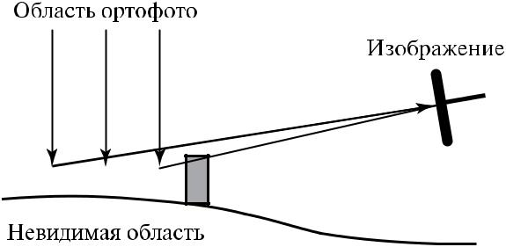

**Рис. 1.** На ортофото объект «проецируется» на загораживаемую им область

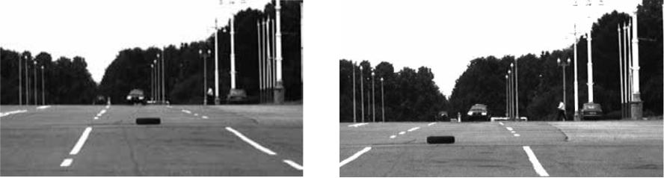

*а* *б*

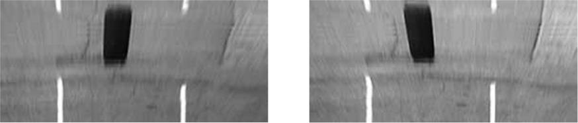

*в* *г*

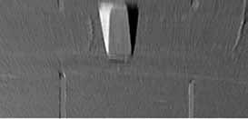

*д*

**Рис. 2.** Пример ортофото и их разности:*а*,*б*— левое и правое изображения;*в*,*г —*левое иправое ортофото; *д* — разность «*в*» минус «*г*» (дифференциальное ортофото)

204

*О. В. Выголов* и др.  Обнаружение препятствий перед наземным мобильным объектом в бортовой системе технического стереозрения …

|  |  |  |  |  |  |  |  |  |  |  |  |
| --- | --- | --- | --- | --- | --- | --- | --- | --- | --- | --- | --- |
| Введем полярную систему координат (α, *R*): | | | | | | | | | |  |  |
|  |  |  |  |  |  |  |  | ,  α = arctan | *Y* -*Ys* |  |  |
| *R* = | ( | | *X* - *X* | *s* ) | 2 + *Y* -*Y* | *s* ) | 2 | , |  |
|  |  |  |
|  |  | ( |  |  | *X* - *X s* |  |  |
|  |  |  |  |  |  |  |  |  |  |  |

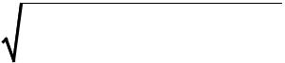где *R* — расстояние от фокальной плоскости камеры до 3D-точки (*X*, *Y*, *Z*); *Xs*, *Ys* — координаты оптического центра камеры; α — угол между проекциями на горизон-тальную плоскость оптической оси камеры и линией, соединяющей оптический центр с точкой (*X*, *Y*, *Z*).

Построим ортофотоизображение в полярной системе координат (α, *R*). В даль-нейшем будем называть такое изображение «радиальным ортофото». Пиксельные координаты (*i*, *j*) точки радиального ортофото в системе координат (α, *R*) соответ-ствуют точке (α*i*, *Ri*), вычисляемой как

α*i* = *iS*α ,  *Ri* = *jSR* ,

где *S*α, *SR* — масштабирующие коэффициенты вдоль осей α и *R*.

Для получения значения яркости пиксела (*i*, *j*) определяются координаты точ-ки (α *i*, *R i*) в системе координат (*OXeYeZe*):

*Xi* = *Ri* cos(α*i* )+ *X S* ,  *Yi* = *Ri* sin(α*i* )+*YS* ,  *Zi* = *Z* (*Xi* ,*Yi* )

и полученная точка (*X i*, *Y i*, *Z i*) проецируется на исходное изображение с помощью уравнений коллинеарности.

Важное преимущество радиального ортофото заключается в следующем. В от-личие от ортофото, построенного в прямоугольной системе координат, на ради-альном ортофото границы объекта не искажаются, т. е. невидимая область, за-гораживаемая объектом, имеет прямоугольную форму с вертикальными краями. Поскольку границы объекта есть области существенного перепада яркости, то в качестве характерного признака 3D-объекта на радиальном ортофото можно рассматривать яркостно-геометрическую структуру максимально простой фор-мы — совокупность вертикальных границ контрастности (контуров). Поиск такой структуры может быть организован на базе вычислительно эффективных опера-ций построения и анализа интегральных проекций яркости в вертикальном и го-ризонтальном направлении специального «признакового» изображения, т. е. уже на начальном этапе обработки выполняется переход от дорогостоящих в вычисли-тельном плане операций анализа изображений к более быстрым операциям ана-лиза одномерных массивов (проекций яркости).

Признаковое изображение получается путём свёртки радиального ортофото с маской модифицированного оператора Собела для выделения вертикального края (рис. 3, см. с. 206).

Далее строится вертикальная проекция яркости *V*(*x*) признакового изобра-жения:

*DY* -1

*V* (*x*)=å *I* (*x*, *y*), *x* =0, , *DX* -1,

*y*=0

где *I*(*x*, *y*) — яркость пиксела (*x*, *y*) признакового изображения, *DX*, *DY* — ширина и высота признакового изображения.

Из-за вертикальности контуров в проекции *V*(*x*) возникают области характерной формы — локальные пики, представленные комбинацией отрезков постоянного

205

СИСТЕМЫ ТЕХНИЧЕСКОГО ЗРЕНИЯ В НАЗЕМНЫХ И ПОДВОДНЫХ РОБОТАХ

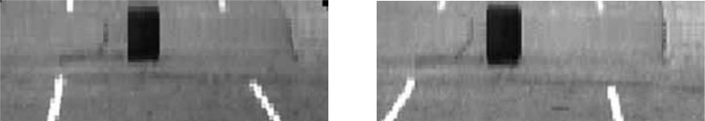

*а* *б*

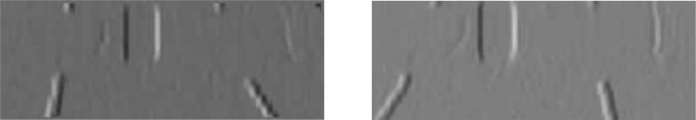

*в* *г*

**Рис. 3.** Пример радиальных ортофото, полученных по стереопаре на рис. 2, и соответству-ющих им признаковых изображений: *а*, *б* — левое и правое радиальные ортофото; *в*, *г* — ле-вое и правое признаковые изображения

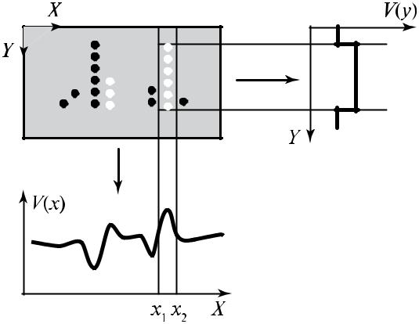

**Рис. 4.** Схема, показывающая соответствие вертикальных контуров областям характернойформы на вертикальной и горизонтальной проекциях яркости признакового изображения

значения и линейного возрастания-убывания (рис. 4). По положению этих пиков определяется горизонтальное положение контуров и оценивается их ширина.

Далее для каждого выделенного пика *xt* в области, соответствующей ширине контура, вычисляется горизонтальная проекция яркости признакового изображе-ния (см. рис. 4):

*x*2-1

*H xt* (*y* )=å *I* (*x* , *y*), *y* =0, , *DY* -1 ,

*x* =*x*1

где *x*1 и *x*2 — координаты левой и правой границы контура.

Концевые точки контуров в проекции *H* *x* (*y*) соответствуют перепадам, пред-

*t*

ставленным комбинацией двух постоянных значений.

Таким образом, возникает задача поиска в одномерном массиве значимых пе-репадов известной формы. Приведём её решение на примере выделения локаль-ных пиков на вертикальной проекции яркости.

Поскольку требуется не только выделить значимые перепады, но и оценить их форму, то подход на основе введения порогового значения в данном случае не

206

*О. В. Выголов* и др.  Обнаружение препятствий перед наземным мобильным объектом в бортовой системе технического стереозрения …

применим. Предложен метод, основанный на тестировании статистических ги-потез о локальной форме сигнала. В окрестности каждой точки *x* близость формы сигнала к искомой модели оценивается как вероятностное отношение:

*S* 2

ρ(*x*) = *H*0 ,

*SH*21

где *SH*20 , *SH*21 — несмещённые оценочные дисперсии наблюдаемого сигнала для

моделей, описывающих гипотезы *H*0 (сумма гауссовского шума и постоянного сигнала) и *H*1 (сумма шума и полезного сигнала известной формы, представлен-ной комбинацией отрезков постоянного значения и линейного возрастания-убы-вания).

Положение значимых пиков требуемой формы определяется путём поиска ло-кальных максимумов в ρ(*x*), превышающих пороговое значение.

Аналогичным образом определяется положение концевых точек отрезка на го-ризонтальной проекции яркости. Единственное отличие заключается в том, что в качестве искомой (гипотезы *H*1) рассматривается форма, представленная комби-нацией двух постоянных значений.

После обнаружения вертикальных контуров на левом и правом изображении для определения пространственного положения объекта необходимо решить зада-чу их стереоотождествления. Задача решается на основе сопоставления вертикаль-ных проекций яркости левого и правого признаковых изображений. Поскольку на проекциях яркости положение интервалов, соответствующих контурам, известно, отождествление проекций однозначно задает и отождествление контуров.

Основная идея метода заключается в установлении глобального стереосоот-ветствия, максимизирующего суммарную меру сходства локальных интервалов вертикальных проекций яркости левого и правого признаковых изображений, т. е. в пользу каждого варианта сопоставления контура на левом изображении с конту-ром на правом изображении «голосуют» не только локальные признаки этой пары контуров, но и признаки других информативных областей изображения. Это по-зволяет снизить вероятность ложного стереоотождествления в особо сложных слу-чаях, например, когда границы объекта не имеют достаточных признаков для их локального отождествления, или при наличии на изображении областей периоди-ческой структуры (различного рода теней, бликов).

Проблема максимизации суммарной меры сходства интервалов левой и пра-вой проекций яркости рассматривается как нахождение пути на графе. Строится двумерная сетка, узлами (вершинами) которой являются пересечения вертикаль-ных прямых, задаваемых точками левой проекции, и горизонтальных прямых, за-даваемых точками правой проекции (рис. 5, см. с. 208). Каждая вершина обладает двумя важными характеристиками: угловой диспаратностью и стоимостью, вы-числяемой как

*xlm* +*s* *x rm* +*s*

* å *V* *l* (*i* )*V* *r* ( *j* )- *NV* *l* *Vr*

|  |  |  |  |  |  |  |  |  |  |  |  |  |  |  |  |  |  |  |
| --- | --- | --- | --- | --- | --- | --- | --- | --- | --- | --- | --- | --- | --- | --- | --- | --- | --- | --- |
| *c*(*m*)= |  |  | *i* = *xlm* - *s j* = *x rm* -*s* | | | | |  |  |  |  |  |  |  |  |  | , |  |
|  | æ | *xlm* + *s* |  |  |  |  | ö 1/2 | æ | *x rm* +*s* | | |  |  |  |  | ö 1/2 |  |  |
| ç | |  |  |  |  |  | ÷ | ç |  | | |  |  |  |  | ÷ |  |  |
| ç | |  |  |  |  |  | ÷ | ç |  |  |  |  |  |  |  | ÷ |  |  |
| ç | |  |  |  |  |  | ÷ | ç |  |  |  |  |  |  |  | ÷ |  |  |
|  | |  |  | 2 | (*i* )- *NV* | 2 | ÷ |  |  |  |  |  | 2 | ( *j* )- *NV* | 2 | ÷ |  |  |
| ç | |  | *V* |  |  |  | ÷ | ç |  |  |  | *V* |  |  |  | ÷ |  |  |
| ç | |  |  |  |  |  | ÷ | ç |  |  |  |  |  |  |  | ÷ |  |  |
| ç | | å |  | *l* |  | *l* | ÷ | ç | å *r* | | | |  |  | *r* | ÷ |  |  |
| ç | |  |  |  |  |  | ÷ | ç |  | | | |  |  |  | ÷ |  |  |
| ç | |  |  |  |  |  | ÷ | ç |  |  |  |  |  |  |  | ÷ |  |  |
| ç | |  |  |  |  |  | ÷ | ç |  |  | -*s* |  |  |  |  | ÷ |  |  |
|  | **ç** *i* = *x* -*s* | |  |  |  |  | **÷** | ç *j* = *x* | | *rm* |  |  |  |  |  | **÷** |  |  |
| è | | *lm* |  |  |  |  | ø | è |  |  |  |  |  |  |  | ø |  |  |

207

СИСТЕМЫ ТЕХНИЧЕСКОГО ЗРЕНИЯ В НАЗЕМНЫХ И ПОДВОДНЫХ РОБОТАХ

где *xlm* и *xrm* — положение точки на левой и правой проекциях яркости, со-ответствующее вершине графа; *Vl* и *Vr* — среднее значение на интервалах [*xlm* – *s*, *xlm*  + *s* ] и [*xrm* – *s*, *xrm* + *s*] левой и правой проекций соответственно; *N* = 2*s* + 1, *s* — средняя ширина контуров, выделенных на этапе первичной сег-ментации.

Максимизация суммарной меры сходства интервалов проекций достигается нахождением на сетке глобального пути, такого, что суммарная стоимость входя-щих в него вершин максимальна. Для нахождения такого пути применяется метод динамического программирования. Выполняется обход вершин в направлениях слева направо, сверху вниз. Стоимость пути от начальной вершины до вершины *m* определяется как:

*C* (*m*)= *c*(*m*)+max{*C* (*ni* )},  *i* =1, ,3,

*ni* <*m*

где *c*(*m*) — стоимость вершины *m*; *C*(*m*) — стоимость пути от начальной вершины до вершины *ni*.

Таким образом, на каждом шаге решение принимается так, чтобы суммарная стоимость пути на данном шаге плюс суммарная стоимость на всех предыдущих шагах была максимальной. Максимум суммарной стоимости достигается на по-следней итерации, и оптимальный глобальный путь определяется посредством об-ратного «развертывания» пути от конечной к начальной вершине.

После установления стереосоответствия могут выполняться различные про-цедуры вторичной обработки для удаления контуров, заведомо не принадлежащих объекту, например, с высотой, меньшей порогового значения, или находящихся вне исследуемого диапазона дальностей. Также весьма эффективна независимая временная (межкадровая) фильтрация отдельных контуров с выявлением устой-чивых кластеров, которые могут соответствовать реальным объектам сцены.

В следующем разделе будет показана возможность практического примене-ния метода радиального ортофото и предложены конкретные пути его реализации в современных вычислительных средах на примере создания системы реального времени для обнаружения препятствий перед автомобилем.

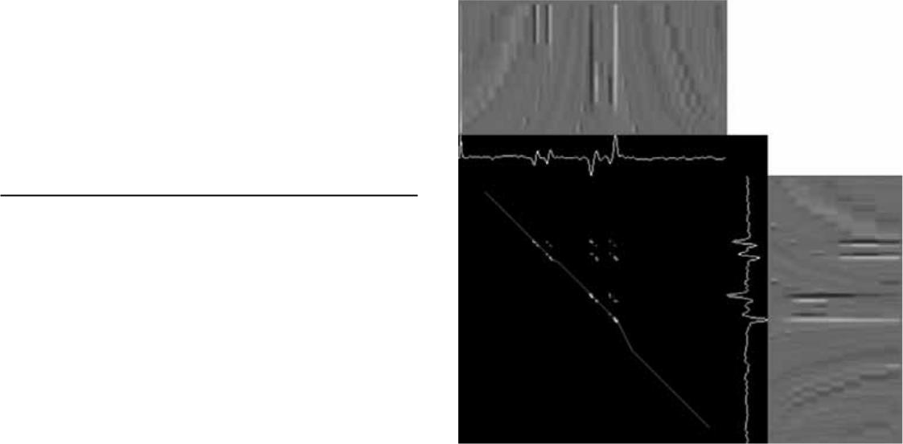

**Рис. 5.** Стереоотождествление вертикаль­ных проекций яркости признаковых изо-бражений как поиск пути на графе. На чёрном поле показаны вертикальные про-екции яркости признаковых изображе-ний: вверху — левого, справа — правого. Яркость точки поля соответствует стои-мости вершины графа. Показан путь, про-ходящий через вершины и задающий сте-

реосоответствие

208

*О. В. Выголов* и др.  Обнаружение препятствий перед наземным мобильным объектом в бортовой системе технического стереозрения …

**2. Система технического стереозрения реального времени для обнаружения препятствий**

**перед транспортным средством**

**2.1. Технические параметры задачи**

* системе обнаружения препятствий (СОП) предъявляются следующие требования:
  + 1. необходимо обнаруживать движущиеся и неподвижные непрозрачные препятствия различной формы с прямолинейными или закругленными краями, высотой над уровнем дороги не менее 10 см, шириной от 20 см до 1,5 м, находящиеся в диапазоне дальности от 5 до 100 м, в собственной по-лосе движения ТС;
    2. необходимо отличать препятствия от контрастных объектов, лежащих в плоскости дороги (линии разметки, тени, блики);
    3. система обнаружения должна быть всесуточной и всепогодной;
    4. обработка информации должна осуществляться в масштабе реального вре-мени;
    5. система обнаружения должна выдавать в систему управления ТС сигнал о наличии препятствия, а также его характеристики: дальность и положение в полосе движения ТС, ширину и высоту над уровнем дороги, относитель-ную скорость сближения с ТС.
  + состав аппаратного обеспечения СОП входит стереовидеосистема на базе двух CCD-видеокамер, устанавливаемых в области ветрового стекла ТС на высоте 106,5 см с базой 113,6 см, бортовой компьютер с платами оцифровки ТВ-изобра-жений и спецвычислителем, поддерживающим набор функций обработки изобра-жений на аппаратном уровне.

**Калибровка стереосистемы**

Калибровка камер

Взаимное ориентирование

Получение стереоизображений

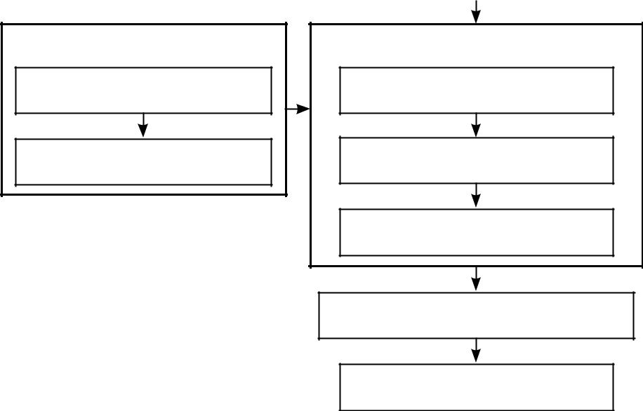

**Обнаружение препятствий на дороге**

Выделение линий разметки

Реконструкция модели дороги

Обнаружение препятствий

Вторичная динамическая обработка

Сигнал о препятствии

**Рис. 6.** Структура алгоритма обнаружения препятствий

209

СИСТЕМЫ ТЕХНИЧЕСКОГО ЗРЕНИЯ В НАЗЕМНЫХ И ПОДВОДНЫХ РОБОТАХ

**2.2. Обобщенная структура алгоритма обнаружения препятствий**

Общий подход к проблеме обнаружения препятствий на дороге, предлагаемый в настоящей работе, базируется на следующих основных принципах:

1. калибровка и ориентирование стереовидеосистемы осуществляется сред-ствами цифровой фотограмметрии по оригинальной методике, предло-женной в работе [*Knyaz* et al., 1999];
2. алгоритм обнаружения препятствий использует трёхмерную модель по-верхности дороги;
3. трёхмерная модель поверхности дороги восстанавливается использовани-ем продольных линий разметки, ограничивающих полосу движения авто-мобиля.

Структура алгоритма обнаружения препятствий представлена на рис. 6 (см. с. 209).

**2.3. Выделение линий дорожной разметки**

Алгоритм выделения линий дорожной разметки разработан в рамках так называе-мого подхода событийного анализа изображений, предложенного авторами ранее [*Visilter* et al., 1996]. Характерной особенностью процедур событийного анализа изображений является то, что яркостно-геометрическая модель объекта исполь-зуется непосредственно в ходе низкоуровневого анализа изображения; при этом каждая значимая характеристика изображения рассматривается как событие, сви-детельствующее в пользу гипотезы (ряда гипотез) о наличии и свойствах искомо-го объекта, а процесс проверки гипотез управляется событиями в том смысле, что каждое выявленное событие инициирует обработку лишь тех гипотез, на апосте-риорную вероятность которых данное событие может повлиять.

Ниже приводятся основные этапы процедуры выделения разметки. 1. *Первичное выделение сегментов разметки* — процедура основана на статисти-

ческом анализе профилей яркости в построчных горизонтальных сечениях изобра-жения. Сегмент любой линии разметки на профиле соответствует существенному положительному яркостному контрасту относительно фона и возникновению рез-кого ступенчатого края. Сегменты с данными свойствами находятся методом сиг-ма-фильтрации.

2. *Монокулярное обнаружение продольных линий разметки*. Обнаружение ли-ний разметки основано на модификации алгоритма преобразования Хафа (Hough Transform). Суть предлагаемой процедуры заключается в голосовании пар сегмен-тов разных строк, входящих в зону поиска, в пользу набора гипотез о положении и направлении линии разметки, представленных в виде массива-аккумулятора. Па-раметризация аккумулятора соответствует натуральной параметризации прямых линий, при которой линия определяется парой лежащих на ней точек. Однако вместо параметризации (xTop, xHorizont), где xTop — точка пересечения прямой с верхней границей зоны; xHorizont — точка пересечения прямой с линией пред-полагаемого горизонта, используется параметризация (xTop, xBottom), где xTop — точка пересечения прямой с верхней границей зоны; xBottom — точка пересече-ния прямой с нижней границей (основанием) зоны.

Такая параметризация позволяет учитывать проективную геометрию. Пучку параллельных прямых в 3D-пространстве, лежащих в одной плоскости и на изо-бражении сходящихся в одной точке, в пространстве (xTop, xBottom) соответствует

210

*О. В. Выголов* и др.  Обнаружение препятствий перед наземным мобильным объектом в бортовой системе технического стереозрения …

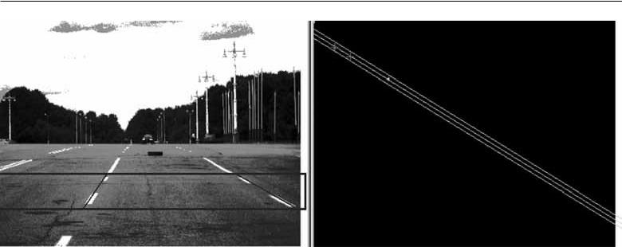

**Рис. 7.** Процедура монокулярного обнаружения линий разметки. Слева — исходное изобра-жение. Показаны прямоугольная зона поиска и линии разметки, соответствующие локаль-ным максимумам в аккумуляторе. Справа — аккумулятор модифицированного преобразова-ния Хафа. Показана прямая, соответствующая предсказанию точки схода. Отмечены границы области точек, отстоящих от этой прямой не более чем на пороговое число пикселов

множество точек, лежащих на одной прямой (рис. 7). Поэтому при голосовании любая пара отрезков «голосует» в пользу множества прямых, таких что:

а) прямые пересекают эти отрезки;

б) их образы в пространстве (xTop, xBottom) отстоят от прямой, соответству-ющей текущей гипотезе о нулевой плоскости, не более чем на заданное число пикселов.

3. *Стереоотождествление линий разметки*. Для всех возможных пар линий, относящихся к разным изображениям, проверяются следующие условия: танген-сы углов наклона стереолинии относительно плоскостей *Ze*–*Ye* и *Xe*– *Ye* и высота сдвига её стартовой точки от нулевой плоскости по оси *Ze* не должны превышать пороговых значений. Пары линий, удовлетворяющие этим условиям, заносятся в список стереолиний. Линии разметки определяются на основе анализа взаимного расположения стереолиний из сформированного списка.

**2.4. Обнаружение препятствий**

В основе алгоритма обнаружения препятствий лежит метод радиального ортофо-то. На первом этапе выполняется пространственная реконструкция подстилаю-щей поверхности (дороги). В предположении об относительной гладкости дороги для её описания была выбрана аналитическая модель:

*Z* (*X* ,*Y* )= *a*0+ *a*1 *X* + *a*2*Y* + *a*3*Y* 2,

где *X*, *Y*, *Z* — координаты точки поверхности в системе координат (*OXe Ye Ze*). Параметры *ai*, *i* = 0, …, 3 модели *Z*(*X*, *Y*) определяются методом наименьших

квадратов по набору трёхмерных точек дорожной разметки, которые принадлежат поверхности и заведомо не относятся к обнаруживаемому объекту.

Для построения радиального ортофото в масштабе реального времени автора-ми предложен вычислительно эффективный алгоритм, основанный на аппарат-но поддерживаемой процедуре кусочно-билинейной трансформации изображе-ний. Суть алгоритма состоит в следующем. Область дороги разбивается на участки

211

СИСТЕМЫ ТЕХНИЧЕСКОГО ЗРЕНИЯ В НАЗЕМНЫХ И ПОДВОДНЫХ РОБОТАХ

с фиксированным шагом по дальности. Каждый участок имеет четыре угло-вые точки, задаваемые положением дорожной разметки на текущей дальности. Для каждой точки указанного набора определяется соответствующая ей точка на трансформированном изображении.

Преобразование набора из четырёх точек исходного изображения в набор из четырёх точек трансформированного изображения, будучи записано в виде

*x* = *x* (*u*, *v*),  *y* = *y*(*u*, *v*),

где (*x*, *y*) — координата точки на исходном изображении; (*u*, *v*) — координата точ-ки на трансформированном изображении, может быть реализовано в рамках би-линейной формы вида:

*x* = *Bu* + *Cuv* + *Ev* + *F* ,  *y* = *Hu* + *Kuv* + *Mv* + *N* ,

где *B*, *C*, *E*, *F*, *H*, *K*, *M*, *N* — коэффициенты преобразования.

Алгоритм стереоотождествления вертикальных контуров использует условие расположения препятствия в собственной полосе движения ТС, что позволяет существенно уменьшить область поиска пути, задающего стереосоответствие. По аналогии с алгоритмом построения радиального ортофото область дороги разби-вается на участки, ограниченные линиями дорожной разметки. На каждом участке область поиска пути, задающего стереосоответствие, ограничивается:

* + прямыми, отвечающими значениям угловой диспаратности *A*(*D*min) и

*A*(*D*max) на минимальной *D*minи максимальной *D*maxдальности участка;

* + положением собственной полосы движения ТС на минимальной дально-сти участка (рис. 8*а*).
* качестве результирующей области поиска рассматривается объединение областей, полученных на отдельных участках (рис. 8*б*). На форму искомого пути

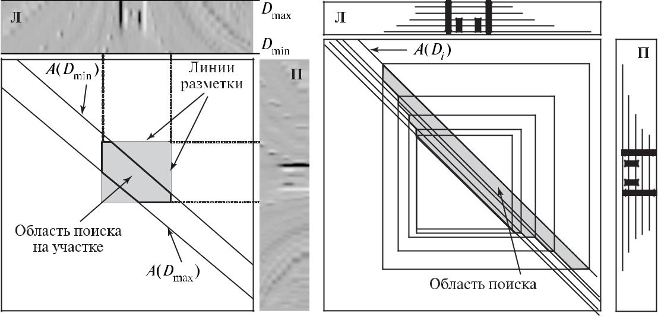

*а* *б*

**Рис. 8.** Построение области поиска пути, задающего стереосоответствие:*а*— для интерваладальностей [*D* min, *D*max ] (показаны фрагменты левого (Л) и правого (П) признаковых изо-бражений для [*D*min, *D*max ] и положение линий дорожной разметки); *б* — для всего диапазо-на дальности

212

*О. В. Выголов* и др.  Обнаружение препятствий перед наземным мобильным объектом в бортовой системе технического стереозрения …

дополнительно накладываются геометрические ограничения, вытекающие из условий однозначности отождествления и упорядоченности отрезков.

Полученные стереоконтуры передаются в блок многоканальной вторичной обработки информации, отличительной особенностью которой является сопро-вождение отдельных стереоконтуров, а не объектов в целом. Преимущество такой обработки проявляется в том, что в результирующей сборке гипотез участвуют только те контуры, информация о которых подтверждена последовательностью кадров и динамические атрибуты которых укладываются в рамки реально возмож-ных перемещений исследуемых объектов.

**2.5. Примеры работы системы**

На рис. 9–13 (см. также с. 214) приведены примеры работы системы в различных условиях. Показаны левое и правое изображения. Обнаруженные линии разметки показаны чёрным цветом. Найденное препятствие — белый прямоугольник.

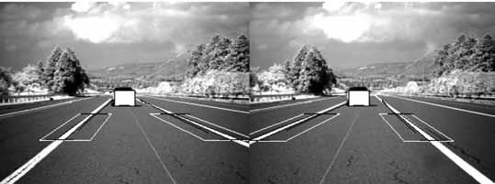

**Рис. 9.** Пример работы системы

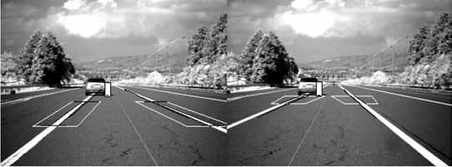

**Рис. 10.** Пример работы системы при маневре препятствия

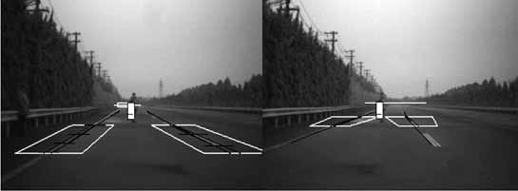

**Рис. 11.** Пример обнаружения пешехода

213

СИСТЕМЫ ТЕХНИЧЕСКОГО ЗРЕНИЯ В НАЗЕМНЫХ И ПОДВОДНЫХ РОБОТАХ

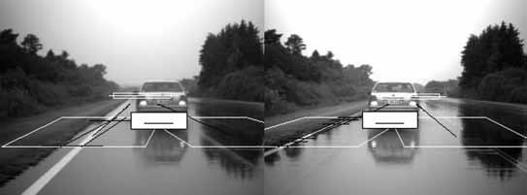

**Рис. 12.** Пример работы системы в сложных условиях мокрой дороги

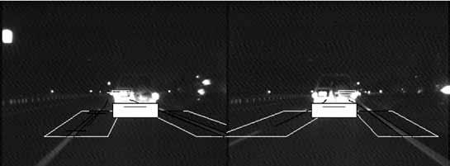

**Рис. 13.** Пример работы системы в ночных условиях

**Выводы**

Предложенный в работе метод обнаружения трёхмерных объектов на основе ана-лиза радиальных ортофотоизображений был протестирован на обширной базе реальных дорожных сцен в системе обнаружения препятствий перед транспорт-ным средством. Достоинства метода наиболее ярко проявились при работе систе-мы в особо сложной информационной обстановке: при наличии различного рода засветок, бликов и теней на подстилающей поверхности, загораживании части препятствия, его резком маневрировании, ускорении или торможении. На име-ющейся базе регистраций, включающей и указанные выше сложные случаи, веро-ятность обнаружения препятствий составила 0,97, вероятность ложного срабаты-вания — 0,02.

Алгоритмическая реализация метода полностью согласуется с архитектурой современных платформ обработки изображений, что позволяет выполнять наи-более затратные в вычислительном плане процедуры обработки изображений на аппаратном уровне, а также распараллеливать процесс вычислений и избегать хра-нения промежуточных результатов. Показатели быстродействия разработанных алгоритмов полностью отвечают требованиям систем реального времени.

Всё вышесказанное позволяет сделать положительный вывод о практической применимости предложенного метода и алгоритмов в перспективных системах управления сложными техническими объектами, имеющими видеодатчики.

**Литература**

*Knyaz V*. *A*., *Zheltov S*. *Yu*., *Stepanyants D*. *G*. (1999) Method for accurate camera orientation for au-tomobile photogrammetric system // Proc. Intern. Workshop on Mobile Mapping Technology. Bangkok, Thailand. Apr. 21–23, 1999. P. 4-3-1–4-3-6.

214

*О. В. Выголов* и др.  Обнаружение препятствий перед наземным мобильным объектом в бортовой системе технического стереозрения …

*Valls M*., *Zhou W*., *Dissanayake G*. (2006) Towards vision based navigation in large indoor environ-ments // Proc. 2006 IEEE / RSJ Intern. Conf. Intelligent Robots and Systems (IROS 2006), 2006. P. 2096–2102.

*Visilter Yu*., *Zheltov S*., *Stepanov A*. (1996) Events-based Image Analysis for Machine Vision andDigital Photogrammetry // SPIE Proc. International Archives of Photogrammetry and Remote Sensing. 1996. V. 31. Pt. 5.

*Wang J*., *Kimura H*., *Sugisaka M*. (2004) Intelligent control for the vision-based indoor navigationof an A-life mobile robot // Artificial Life and Robotics. 2004. V. 8. N. 1. P. 29–33.

*Sun Z*., *Bebis G*., *Miller R* . (2006) On- Road Vehicle Detection: A Review // IEEE Trans. PatternAnalysis and Machine Intelligence. May 2006. V. 28. N. 5. P. 694–711.

*Zheltov S*. *Yu*., *Sybiryakov A*. *V*., *Vygolov O*. *V*. (2002) Car collision avoidance system based on or-thophoto transformation // Intern. Archives of Photogrammetry, Remote Sensing and Spatial Information Sciences. Greece, 2002. V. 34. Pt. 5. P. 125–130.

**Mobile robot stereovision system for real-time obstacle detection**

**O. V. Vygolov, S. Yu. Zheltov, Yu. V. Vizilter**

*The Federal State Unitary Enterprise “State Research Institute of Aviation Systems”*,

*Russia*, *Moscow*

In this paper the computationally efficient method of 3D-objects detection is pro-posed. The object is located on a relatively smooth surface of known analytical model and registered stereoscopically by stereovision system of mobile robot. The key idea of proposed method is to reduce the problem of 3D-objects detection to the problem of simple 2D-structure detection on special orthogonal projections of stereo images to the underlying surface. Projections are generated in polar coordinate system (po-lar orthophoto). 3D-object raised above the surface corresponds to simple cluster of vertical straight- line edges on polar orthophotos. To find these edges the hardware supported image processing procedures are proposed such as image convolution and brightness projections. Implementation of the method is considered for real-time car collision avoidance system.

*Keywords:* obstacle detection, stereovision, real-time, orthophoto.

**Vygolov Oleg Vyacheslavovich** — Head of Group, Candidate of Technical Science, e-mail: o.vygolov@gosniias.ru.

**Zheltov Sergey Jurevich** — Corresponding Member of the Russian Academy of Sciences, GeneralDirector, Doctor of Technical Science, Professor.

**Vizilter Yury Valentinovich** — Head of the Laboratory of Computer Machine Vision, Doctor of Physi-cal and Mathematical Sciences, Senior Scientist, e-mail: viz@gosniias.ru.